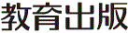
みんなで考えて調べる小学理科ワークシート３年
７ 光 じっけん２ | ３年 組 名前（ ）
【見つけよう】  かがみではね返した光を重ねて当てましょう。  かがみ１まいで光を当てたところとかがみ２まいで光を重ねて当てた  ところをくらべて，何がちがうかな。  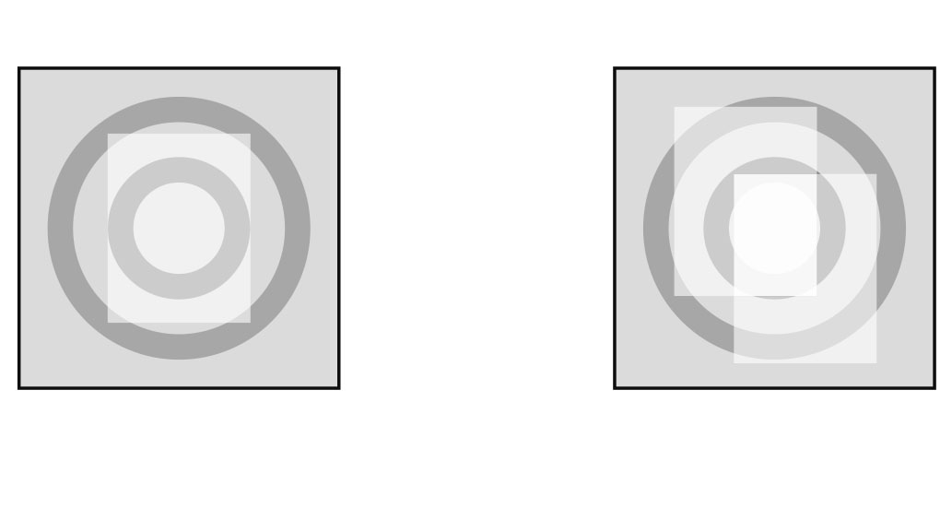  ２まい  １まい    光を重ねて当て，気づいたことやぎもんに思ったことを書きましょう。 |   【じっけん２】  かがみではね返して光を重ねて当てて，明るくなった  ところのあたたかさを調べよう。  温度計を使うとあたたかさを  数字で表すことができたね。
【けっかを書こう】
かがみの数 | 光を当てる前の温度 | 光を当てたあとの温度
０まい | ℃ | ℃
１まい | ℃ | ℃
２まい | ℃ | ℃
３まい | ℃ | ℃

 | 【けっかから考えられることを書こう】
【はてな？】
問題

【予想を書こう】 光を重ねて当てたとき，明るくなったところのあたたかさについて
予想しましょう。

光を重ねて当てると，１まいのかがみで光を当てたところとくらべて，
なぜそのように考えたのかな？
と思う。


（理由）

【けっかからわかった問題の答えを書こう】
けつろん

令和２年度版「みらいをひらく小学理科３」準拠 新しく勉強した言葉には下線を引いておきましょう。

